淄博市临淄区敬仲镇中学
2025年秋季教辅材料推荐选用结果说明
根据淄博市教育局相关要求,现将我校教辅材料选用结果说明如下:
我校严格依据《淄博市中小学教辅材料推荐选用目录》(以下简称目录)按照自愿原则组织学生选用教辅材料,不在《目录》外另行征订或提供代购服务。
附:淄博市临淄区敬仲镇中学选用教辅材料信息
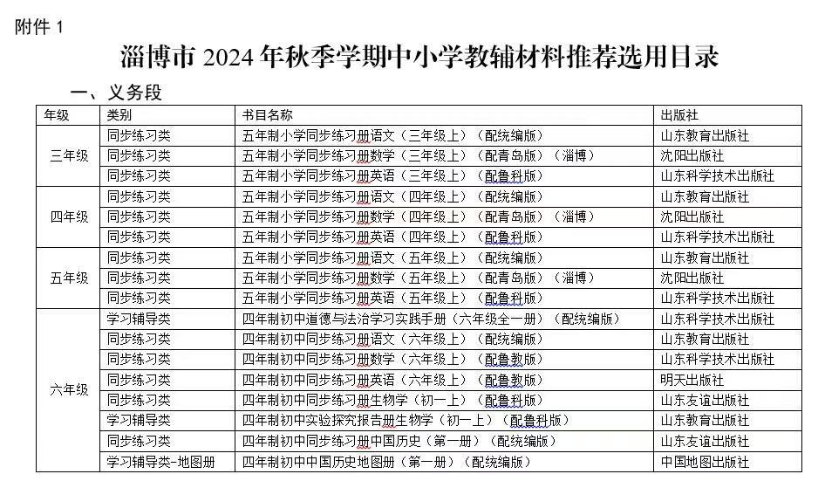
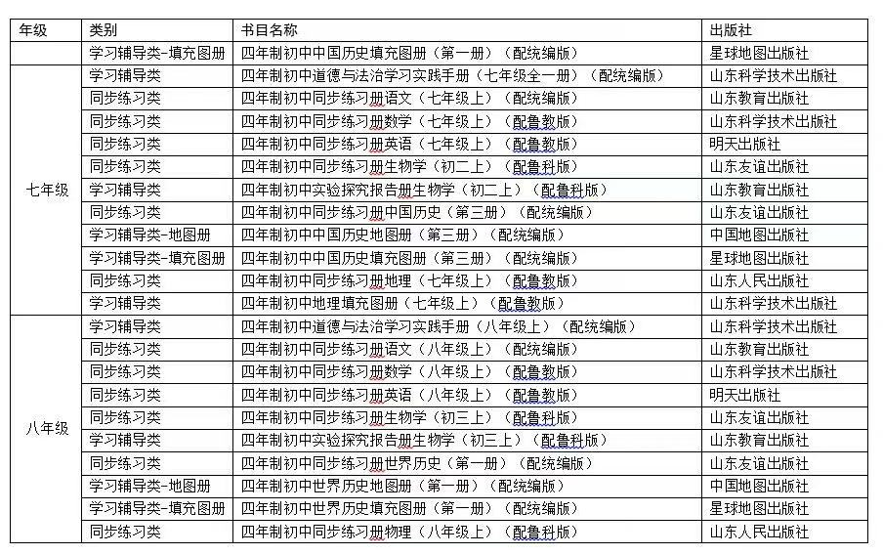
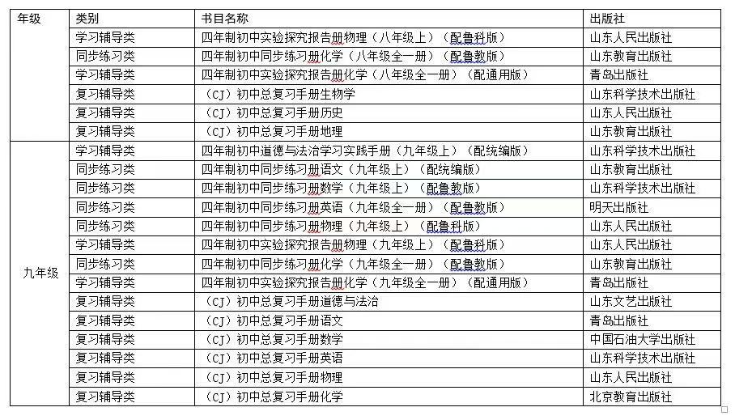

淄博市临淄区敬仲镇中学
2026年春季教辅材料推荐选用结果说明
根据淄博市教育局相关要求,现将我校教辅材料选用结果说明如下:
我校严格依据《淄博市中小学教辅材料推荐选用目录》(以下简称目录)按照自愿原则组织学生选用教辅材料,不在《目录》外另行征订或提供代购服务。
附:淄博市临淄区敬仲镇中学选用教辅材料信息
